Самостоятельная работа по архитектуре аппаратных средств
---
Часть А. Теоретические вопросы (выберите один правильный ответ)
А1. Что понимается под архитектурой компьютера?
1. Совокупность технических характеристик
2. Общее описание структуры и принципов работы компьютера, включая систему команд
3. Внешний вид системного блока
4. Набор микросхем на материнской плате
А2. Какое устройство компьютера выполняет арифметические и логические операции?
1. ОЗУ
2. Устройство управления
3. АЛУ
4. ПЗУ
АЛУ – арифметико-логическое устройство, находящееся в процессоре компьютера и выполняющее арифметические и логические операции.
А3. Какие устройства относятся к внутренней памяти компьютера?
1. Жёсткий диск, флешка
2. ОЗУ и ПЗУ
3. Клавиатура, мышь
4. Монитор, принтер
ОЗУ – оперативное запоминающее устройство, ПЗУ – постоянное запоминающее устройство. Жесткий диск и флешка – это внешние запоминающие устройства. Клавиатура, мышь, монитор, принтер не имеют никакого отношения к памяти.
А4. В какой системе счисления число 25₁₀ будет записано как 11001?
1. В восьмеричной
2. В двоичной
3. В шестнадцатеричной
4. В троичной
В двоичной это будет как (потому что при 1 мы подставляем 2 в нужной степени):
2 в 0 степени + 2 в 3 степени + 2 в 4 степени = 1 + 8 + 16 = 25
А5. Переведите число 101101₂ в десятичную систему счисления.
1. 43
2. 45
3. 47
4. 53
101101₂ будет в десятичной системе, как:
2 в 0 степени + 2 в 2 степени + 2 в 3 степени + 2 в 5 степени = 1 + 4 + 8 + 32 = 45
А6. Какая логическая операция соответствует конъюнкции?
1. ИЛИ
2. И
3. НЕ
4. Исключающее ИЛИ
ИЛИ – это дизъюнкция, НЕ – это отрицание, Исключающее ИЛИ – это строгая дизъюнкция
А7. Результат операции 1 И 0 И 1 равен:
1. 1
2. 0
3. 10
4. Не определено
1 И 0 И 1 = 0 И 1 = 0
А8. Сколько входов и выходов имеет полусумматор?
1. 2 входа, 2 выхода
2. 3 входа, 2 выхода
3. 2 входа, 1 выход
4. 1 вход, 2 выхода
У полусумматора 2 входа (А и В) и два выхода (S и P)
А9. Чему равны выходы сумматора S и P при сложении A=1, B=1 (для полусумматора)?
1. S=0, P=1
2. S=1, P=0
3. S=1, P=1
4. S=0, P=0
S = A xor B = 1 xor 1 = 0 (значит сумма по модулю будет 2). P = A and B = 1 and 1 = 1 (значит, что нам нужен перенос).
S = 0; P = 1
А10. Основным устройством управления процессора является:
1. АЛУ
2. Регистры
3. Устройство управления (УУ)
4. Кэш-память
АЛУ – это устройство, которое выполняет арифметические и логические действия, регистры – это быстрые ячейки памяти, кэш-память – быстрая память внутри процессора.
Часть Б. Задания с кратким ответом
Б1. Запишите число 156₁₀ в двоичной, восьмеричной и шестнадцатеричной системах счисления.
156 = 128 + 16 + 8 + 4 (мы представили 156 через степени двойки).
156 = 2 в 7 степени + 2 в 4 степени + 2 в 3 степени + 2 в 2 степени
Двоичный вид: 10011100
156 / 8 = 19 (ост. 4)
19 / 8 = 2 (ост. 3)
2 / 8 = 0 (ост. 2)
Восьмеричный вид: 234
156 / 16 = 9 (ост. 12 = C)
9 / 16 = 0 (ост. 9)
Шестнадцатеричный вид: 9С
Б2. Сложите двоичные числа: 1011₂ + 1101₂. Ответ запишите в двоичной и десятичной системах.
1011 + (решаем столбиком при 1 + 1 = 10 (где 1 переносится в следующий разряд)
1101
11000
Это будет как 2 в 3 степени + 2 в 4 степени = 8 + 16 = 24
Двоичная запись: 11000
Десятичная запись: 24
Б3. Постройте таблицу истинности для логического выражения: F = (A И B) ИЛИ (НЕ C)
А | В | С | не С | А и В | ИЛИ
0 | 0 | 0 | 1 | 0 | 1
0 | 0 | 1 | 0 | 0 | 0
0 | 1 | 0 | 1 | 0 | 1
0 | 1 | 1 | 0 | 0 | 0
1 | 0 | 0 | 1 | 0 | 1
1 | 0 | 1 | 0 | 0 | 0
1 | 1 | 0 | 1 | 1 | 1
1 | 1 | 1 | 0 | 1 | 1
Б4. Запишите логическую функцию, которую реализует схема: два входа A и B подаются на элемент И, результат — на элемент НЕ.
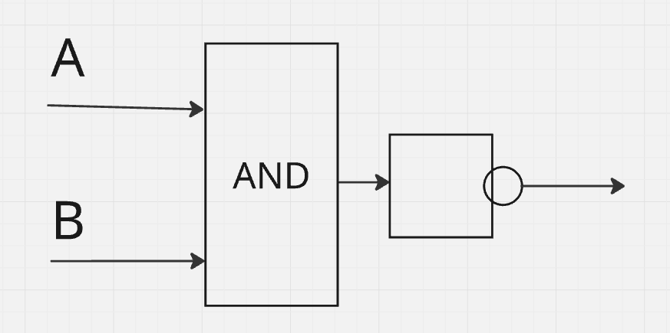
Б5. Составьте таблицу сложения одноразрядных двоичных чисел (таблицу истинности полусумматора) и укажите логические выражения для S и P.
А | В | S | P
0 | 0 | 0 | 0
0 | 1 | 1 | 0
1 | 0 | 1 | 0
1 | 1 | 0 | 1

Рассчитывалось, как S = A xor B; P = A and B
---
Часть В. Развернутые ответы
В1. Опишите устройство компьютера по принципу фон Неймана. Перечислите основные устройства (АЛУ, УУ, память, устройства ввода-вывода) и укажите их назначение. Объясните, что такое принцип хранимой программы.
Основные устройства:
- АЛУ(арифметико-логическое устройство) – выполняет операции “+”, “-”, деление и умножение, а также логические операции И, ИЛИ, НЕ
- УУ (Устройство Управления) – управляет работой блоков компьютера. Читает и расшифровывает команды, а также задает последовательность их выполнения.
- Память – хранит данные и коды программ, а также инструкции.
- Устройства ввода-вывода – обеспечивают ввод данных от пользователя и вывод данных ему.
Принцип хранимой программы гласит, что программа и данные хранятся в одной и той же памяти в виде двоичного кода. Команды располагаются в памяти последовательно и выполняются автоматически по очереди, без вмешательства человека. Процессор сам считывает команду, расшифровывает и выполняет.
В2. Опишите цикл выполнения команды процессором. Перечислите основные этапы (выборка команды, декодирование, выполнение, сохранение результата) и кратко охарактеризуйте каждый из них. Укажите роль регистра-счетчика команд (PC) и регистра команд (IR).
Этапы:
- Выбор команды. Команда считывается из памяти по адресу, который хранится в регистре, хранящий счет команд
- Декодирование. УУ расшифровывает команду, узнает что надо делать и с какими данными
- Выполнение. АЛУ или другие устройства выполняют операцию
- Сохранение результата. Результат записывается в память или регистр
Регистр-счетчик команд (PC) – хранит адрес следующей команды, после выбора команды автоматически увеличивается.
Регистр команд (IR) – хранит текущую команду на время ее выполнения.
В3. Спроектируйте (опишите словами и логическими выражениями) одноразрядный полный сумматор. Чем он отличается от полусумматора? Как из полных сумматоров строится многоразрядный сумматор?
Полный сумматор – устройство для сложения трех одноразрядных двоичных чисел (А, В и перенос из младшего разряда на Рвх)
В отличии от полного сумматора, полусумматор складывает только два числа (А и В) и не учитывает входящий перенос. Полный сумматор учитывает еще и перенос из предыдущего разряда.
Для полного сумматора будут такие формулы:
S = A xor B xor Pвх
Pвых = (A and B) or (A and Pвх) or (B and Pвх)

